I/O复用
1.I/O复用 介绍，原理，优缺点
2.I/O复用 怎么使用
3.Libevent 介绍，原理，优缺点
4.Libevent 怎么使用
5.BNG API

I/O 模式
blocking IO
nonblocking IO
IO multiplexing
asynchronous IO
由于signal driven IO在实际中并不常用，所以我这只提及剩下的四种IO Model。

当一个read操作发生时，它会经历两个阶段：
1 等待数据准备 (Waiting for the data to be ready)
2 将数据从内核拷贝到进程中 (Copying the data from the kernel to the process)
记住这两点很重要，因为这些IO Model的区别就是在两个阶段上各有不同的情况。

Typical socket reading flow
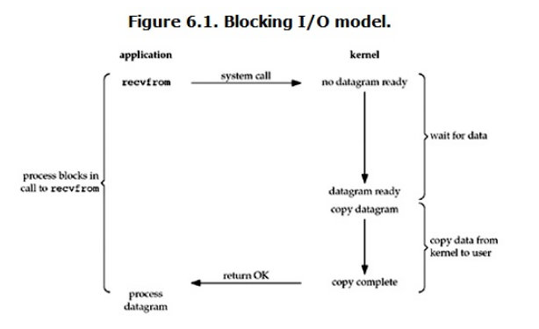

用户需要不断询问是否有数据

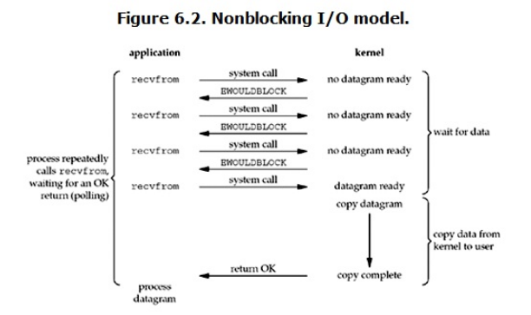

整个用户的process其实是一直被block的。只不过process是被select这个函数block，而不是被socket IO给block
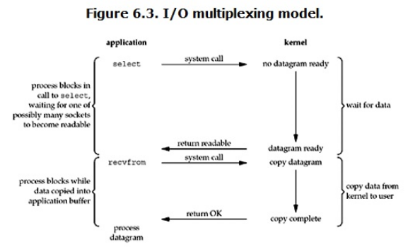

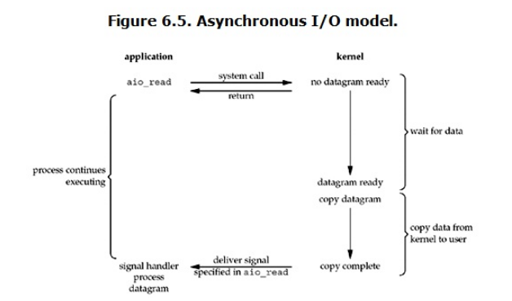

用户进程发起read操作之后，立刻就可以开始去做其它的事。而另一方面，从kernel的角度，当它受到一个asynchronous read之后，首先它会立刻返回，所以不会对用户进程产生任何block。然后，kernel会等待数据准备完成，然后将数据拷贝到用户内存，当这一切都完成之后，kernel会给用户进程发送一个signal，告诉它read操作完成了。

blocking vs non-blocking。调用blocking IO会一直block住对应的进程直到操作完成，而non-blocking IO在kernel还准备数据的情况下会立刻返回。

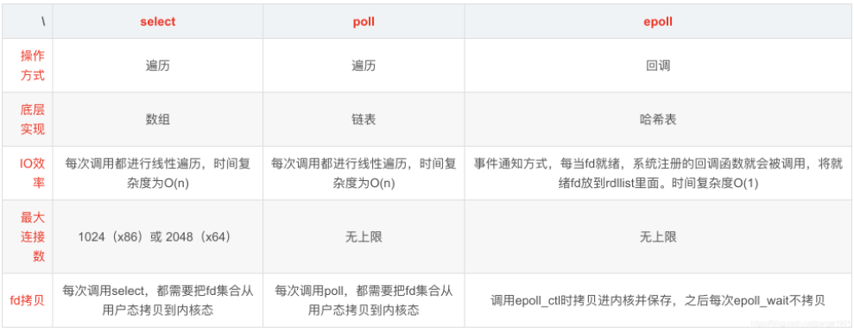

*PS：epoll 底层fd实现用RB TREE，非哈希表。

select，poll 使用等待队列实现
sock如何和tcp_poll关联的，在socket建立完后，会调用sock_map_fd绑定一个fd让这个socket可以像一个文件一样读写。sock_alloc_file中会将此fd的fop和socket_file_ops相匹配。sock的ops 在inet_create时，通过比对protocol，被赋值为 inet_stream_ops。

poll wait里带了唤醒后的pollwake，最终poll_wait被加进sock的sk->sk_wq->wait队列，pollwake会对比

poll flow:
sys_select->socket_file_ops->sock_poll->inet_stream_ops->tcp_poll->sock_poll_wait->poll_wait

wake flow: tcp_protocol->tcp_v4_rcv->tcp_v4_do_rcv->tcp_rcv_established->sk_data_ready->sock_def_readable->wake_up_interruptible_sync_poll

收到包后，根据数据包头信息找到sock，接收完成后，调用其sk_data_ready函数(sk_data_ready 在sock_init_data时已被赋值为sock_def_readable)。

调用epoll_create时，内核除了帮我们在epoll文件系统里建了个file结点，在内核cache里建了个 红黑树 用于存储以后epoll_ctl传来的socket外，还会再建立一个ready list链表，用于存储准备就绪的事件.

当epoll_wait调用时，仅仅观察这个list链表里有没有数据即可。有数据就返回，没有数据就sleep，等到timeout时间到后即使链表没数据也返回。所以，epoll_wait非常高效。而且，通常情况下即使我们要监控百万计的句柄，大多一次也只返回很少量的准备就绪句柄而已，所以，epoll_wait仅需要从内核态copy少量的句柄到用户态而已.

当我们执行epoll_ctl时，除了把socket放到epoll文件系统里file对象对应的红黑树上之外，还会给内核中断处理程序注册一个回调函数，告诉内核，如果这个句柄的中断到了，就把它放到准备就绪list链表里。所以，当一个socket上有数据到了，内核在把网卡上的数据copy到内核中后就来把socket插入到准备就绪链表里了。

epoll相比于select并不是在所有情况下都要高效，例如在如果有少于1024个文件描述符监听，且大多数socket都是出于活跃繁忙的状态，这种情况下，select要比epoll更为高效，因为epoll会有更多次的系统调用，用户态和内核态会有更加频繁的切换。

epoll高效的本质在于：

减少了用户态和内核态的文件句柄拷贝
减少了对可读可写文件句柄的遍历
IO性能不会随着监听的文件描述的数量增长而下降
使用红黑树存储fd，以及对应的回调函数，其插入，查找，删除的性能不错，相比于hash，不必预先分配很多的空间

Select flow（tcp socket）:
- User space把感兴趣的文件通过位图的方式设置好， sys call

- 获取copy from user 获取fd_set

- 初始化poll table, poll table记住了polling_task为current，并注册了callback poll_wait，在调用poll时，callback最终会被调用

- 进入deadloop , 轮询所有fd_set中所有fd，并调用其f_ops->poll->sock_poll->inet_stream_ops->tcp_poll->sock_poll_wait->poll_wait（其中sock_poll_wait会用调用参数poll_table里面的callback.poll_wait）
tcp_poll会调用poll_talbe的callback，和把当前sock事件的mask返回。

- poll_wait，建立了一个等待事件，等待事件中保存了感兴趣的event作为key, 记住了本身的信息（调用的poll的task等等）。将等待事件加入到sock的wait_queue上，等待事件中带有callback pollwake，此函数在事件发生时会被调用

- 当tcp接收完数据包后，会用数据包的 net,saddr, sport, daddr, dport, dif参数进行hash运算后，在tcphash中找到对应的sock，然后通过流程：
tcp_protocol->tcp_v4_rcv->tcp_v4_do_rcv->tcp_rcv_established->sk_data_ready->sock_def_readable->wake_up_interruptible_sync_poll->pollwake
执行sock的wait_queue上的事件的callback

- Pollwake会把对应的进程唤醒，然后回到第四步的deadloop，重新遍历每一个fd的poll函数，得到sock事件的mask，再通过对比监听的事件，重新置位fd_set中相应的位图，退出deadloop, 删除掉wait_queue上的事件，copy_to_user fd_set返回到用户层。

POLL的实现和select类似，只是将fd_set，换成了链表形式。

Epoll flow(tcp socket)
- epoll_create 建立epfd, 此fd用于保存被监听的fd。epfd有一个readlist，用于后续检查是否有fd就绪。

- epoll_ctl 添加被监听的fd和事件，其中使用RB TREE来管理被监听的fd，为了检查，添加，删除的速度快。初始化poll table, poll table记住了polling_task为current，并注册了callback ep_ptable_queue_proc，在调用poll时，callback最终会被调用。

- 接着就调用poll, polltable的callback将等待事件添加到sock的wait_queue,
且等待事件里带了事件发生时会调用的函数ep_poll_callback

- 调用epoll_wait，执行deadloop后休眠，等待被唤醒

- tcp收到数据，wait_queue上的等待事件被处理，最终调用ep_poll_callback， callback，先检查事件是否是感兴趣，将fd的readylist 加到 epfd的readylist上，唤醒休眠task

- 回到epoll_wait, deadloop被唤醒后，检查epfd->readylist是否为空，非空代表有感兴趣的事件，然后读取ready的事件，将其赋值给event结构体，copy to user 返回用户层。

Select:

int select(int nfds, fd_set *readfds, fd_set *writefds,
fd_set *exceptfds, struct timeval *timeout);

void FD_CLR(int fd, fd_set *set);
int FD_ISSET(int fd, fd_set *set);
void FD_SET(int fd, fd_set *set);
void FD_ZERO(fd_set *set);

Poll:
int poll(struct pollfd *fds, nfds_t nfds, int timeout);

struct pollfd {
int fd; /* file descriptor */
short events; /* requested events */
short revents; /* returned events */
};

Epoll:

int epoll_create(int size);
int epoll_ctl(int epfd, int op, int fd, struct epoll_event *event);
op: EPOLL_CTL_ADD, EPOLL_CTL_DEL,EPOLL_CTL_MOD
typedef union epoll_data {
void *ptr;
int fd;
uint32_t u32;
uint64_t u64;
} epoll_data_t;

struct epoll_event {
uint32_t events; /* Epoll events */
epoll_data_t data; /* User data variable */
};

int epoll_wait(int epfd, struct epoll_event *events,
int maxevents, int timeout);

Libevent:

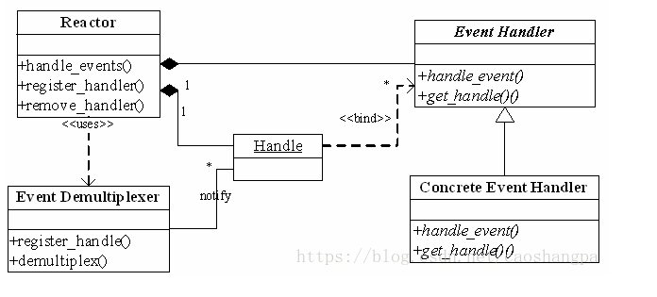

1）handle——事件源
Linux上是文件描述符，Windows上就是Socket或者Handle了，这里统一称为“句柄集”；程序在指定的句柄上注册关心的事件，在libevent中有三种类型的事件：定时器事件(time event)、信号事件(signal event)和I/O事件。
2）event demultiplexer——事件多路分发机制
由操作系统提供的I/O多路复用机制，比如select和epoll。程序首先将其关心的句柄（事件源）及其事件注册到event demultiplexer上；当有事件到达时，event demultiplexer会发出通知事件处理程序“在已经注册的句柄集中，一个或多个句柄的事件已经就绪”；程序收到通知后，就可以在非阻塞的情况下对事件进行处理了。
对应到libevent中，依然是select、poll、epoll等，但是libevent使用结构体eventop进行了封装，以统一的接口来支持这些I/O多路复用机制，达到了对外隐藏底层系统机制的目的
3）Reactor——反应器
Reactor，是事件管理的接口，内部使用event demultiplexer注册、注销事件；并运行事件循环，当有事件进入“就绪”状态时，调用注册事件的回调函数处理事件。对应到libevent中，就是event_base结构体。
4）Event Handler——事件处理程序
事件处理程序提供了一组接口，每个接口对应了一种类型的事件，供Reactor在相应的事件发生时调用，执行相应的事件处理。通常它会绑定一个有效的句柄。对应到libevent中，就是event结构体。
5)Concrete event handle 指具体当事件发生的时候调用的函数

struct event_base *
event_base_new(void)
新创建一个event base。

struct event *
event_new(struct event_base *base, evutil_socket_t fd, short events, void (*cb)(evutil_socket_t, short, void *), void *arg)
创建一个event，其中会记录感兴趣的event和fd， 用于加入到event base, 并且注册一个callback, 当event发生时，callback被调用

int
event_add(struct event *ev, const struct timeval *tv)
真正将event加入到event base，并设置timeout时间。

int
event_base_dispatch(struct event_base *event_base)
运行这个event base, reactor。

BNG API:

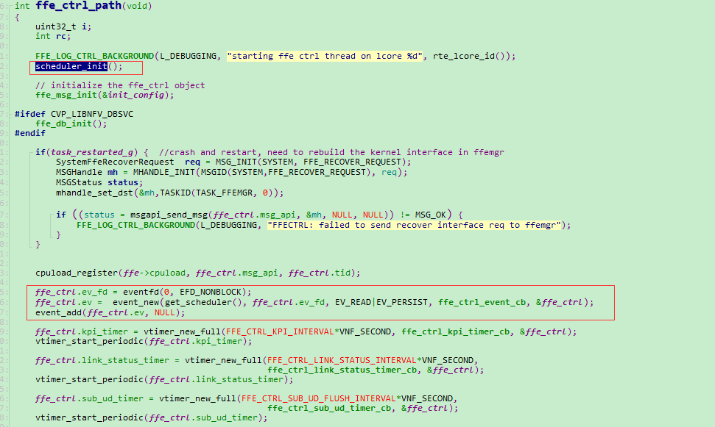

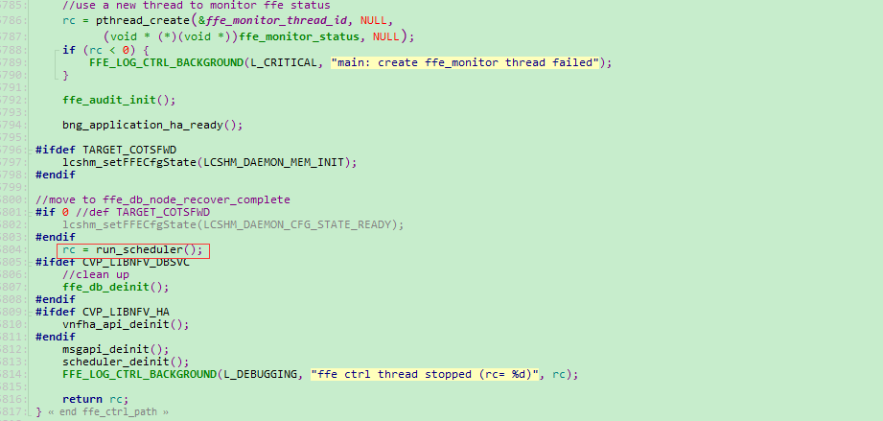

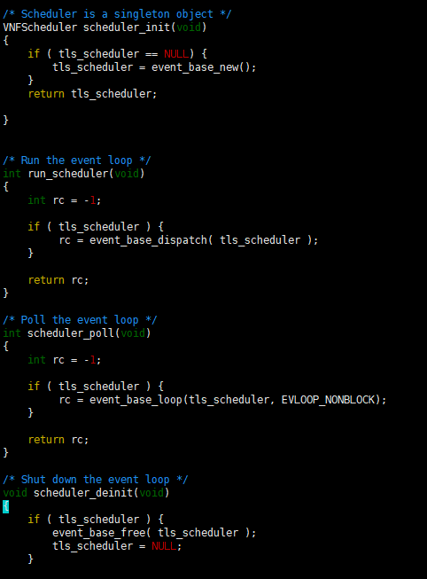

msg_flow
以接收消息为例，就是get_scheduler获取一个event_base， FFE创建 tcp socket bind 一个地址，然后将这个sock生成一个event加到event_base中且注册cb msg_api_listener_cb，当accept到tcp client后，把client的fd的读事件用bufferevent加到event_base。然后设置bufferevent read后的cb lep_readcb，buffer event读完消息后，调用lep_readcb，在callback_table(hash table, 以MSGID为key)里面找到相应的callback执行。callback_table中的callback的就是用msgapi_register_request_handler时加入的。所以全部事件最后都可以用一个event_base 处理。

